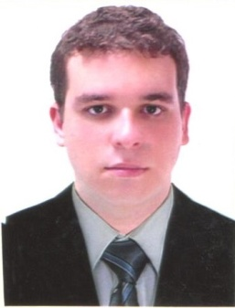 Ronaldo Alledi Junior

Brasileiro, solteiro, 20 anos
Rua Coronel Alziro Viana, Nº143, Bairro Aquidabam
Cachoeiro de Itapemirim - ES
Telefone: 2835225973 / 28999952268
E-mail: ronaldoaj022@gmail.com

Objetivo
Ter meu primeiro emprego fixo e auxilar minha família enquanto curso minha faculdade

Formação
Cursando Administação. faccaci, previsão de conclusão em 2020.
Cursei 3 semestres de Engenharia Química.UVV,(2013-2015).

Experiência Profissional

2010-2012 – Grancunha Mármores e Granitos LTDA
Cargo: Estagiario de escritório e officie boy
Principais atividades: serviços de escritório em geral, serviços bancários e de rua, atendimento a
clientes e telefone

Qualificações e Atividades Complementares
Inglês mediano.

Informações Adicionais
Habilitação B (não possuo carro proprio)

Estudo em horário noturno na faccaci a partir das 18:00h

Tenho facilidade em me comunicar e interagir com o meio social no qual for inserido

